## 一：编译环境搭建：

**VMware Workbench 3.0.2环境配置**

1、workbench名称和下载地址如下：

|  |  |
| --- | --- |
| 名称 | 下载地址 |
| VMware-Workbench-3.0.2.0-2211135_OVF10.ova | <https://developercenter.vmware.com/group/workbench/vm/3.0> |

2、获取和安装该环境所需要的工具，工具名称和具体下载地址如下：

|  |  |  |
| --- | --- | --- |
| 名称 | 下载地址 | 说明 |
| UpdateSite-NVDK-com.vmware.vide-3.0.0.1332971.zip | <https://developercenter.vmware.com/group/sdk/55/vaai-nas> | 编译ESXi5.5及以上版本的安装包所需要的工具 |
| UpdateSite-Toolchain-com.vmware.vide-3.0.0.1332971.zip | <https://developercenter.vmware.com/group/sdk/55/vaai-nas> | 编译ESXi5.5及以上版本安装包所需要的工具 |

## 二：拷贝源代码到VAAI-NAS编译机：



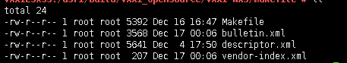

## 三：执行编译脚本

1. 进入:<VAAI-NAS源码目录>/makefile

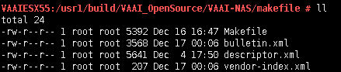

1. 执行make命令



## 四：获取VAAI-NAS包

1. 进入:<VAAI-NAS源码目录>/build/bundle
2. 编译的VAAI-NAS插件名字为：OpenSDSVAAINASPlugin-x.x.xx.zip, 如下截图所示



